Четыре площадки для выгула собак обустроили с начала года в парках ВАО
15.11.2019
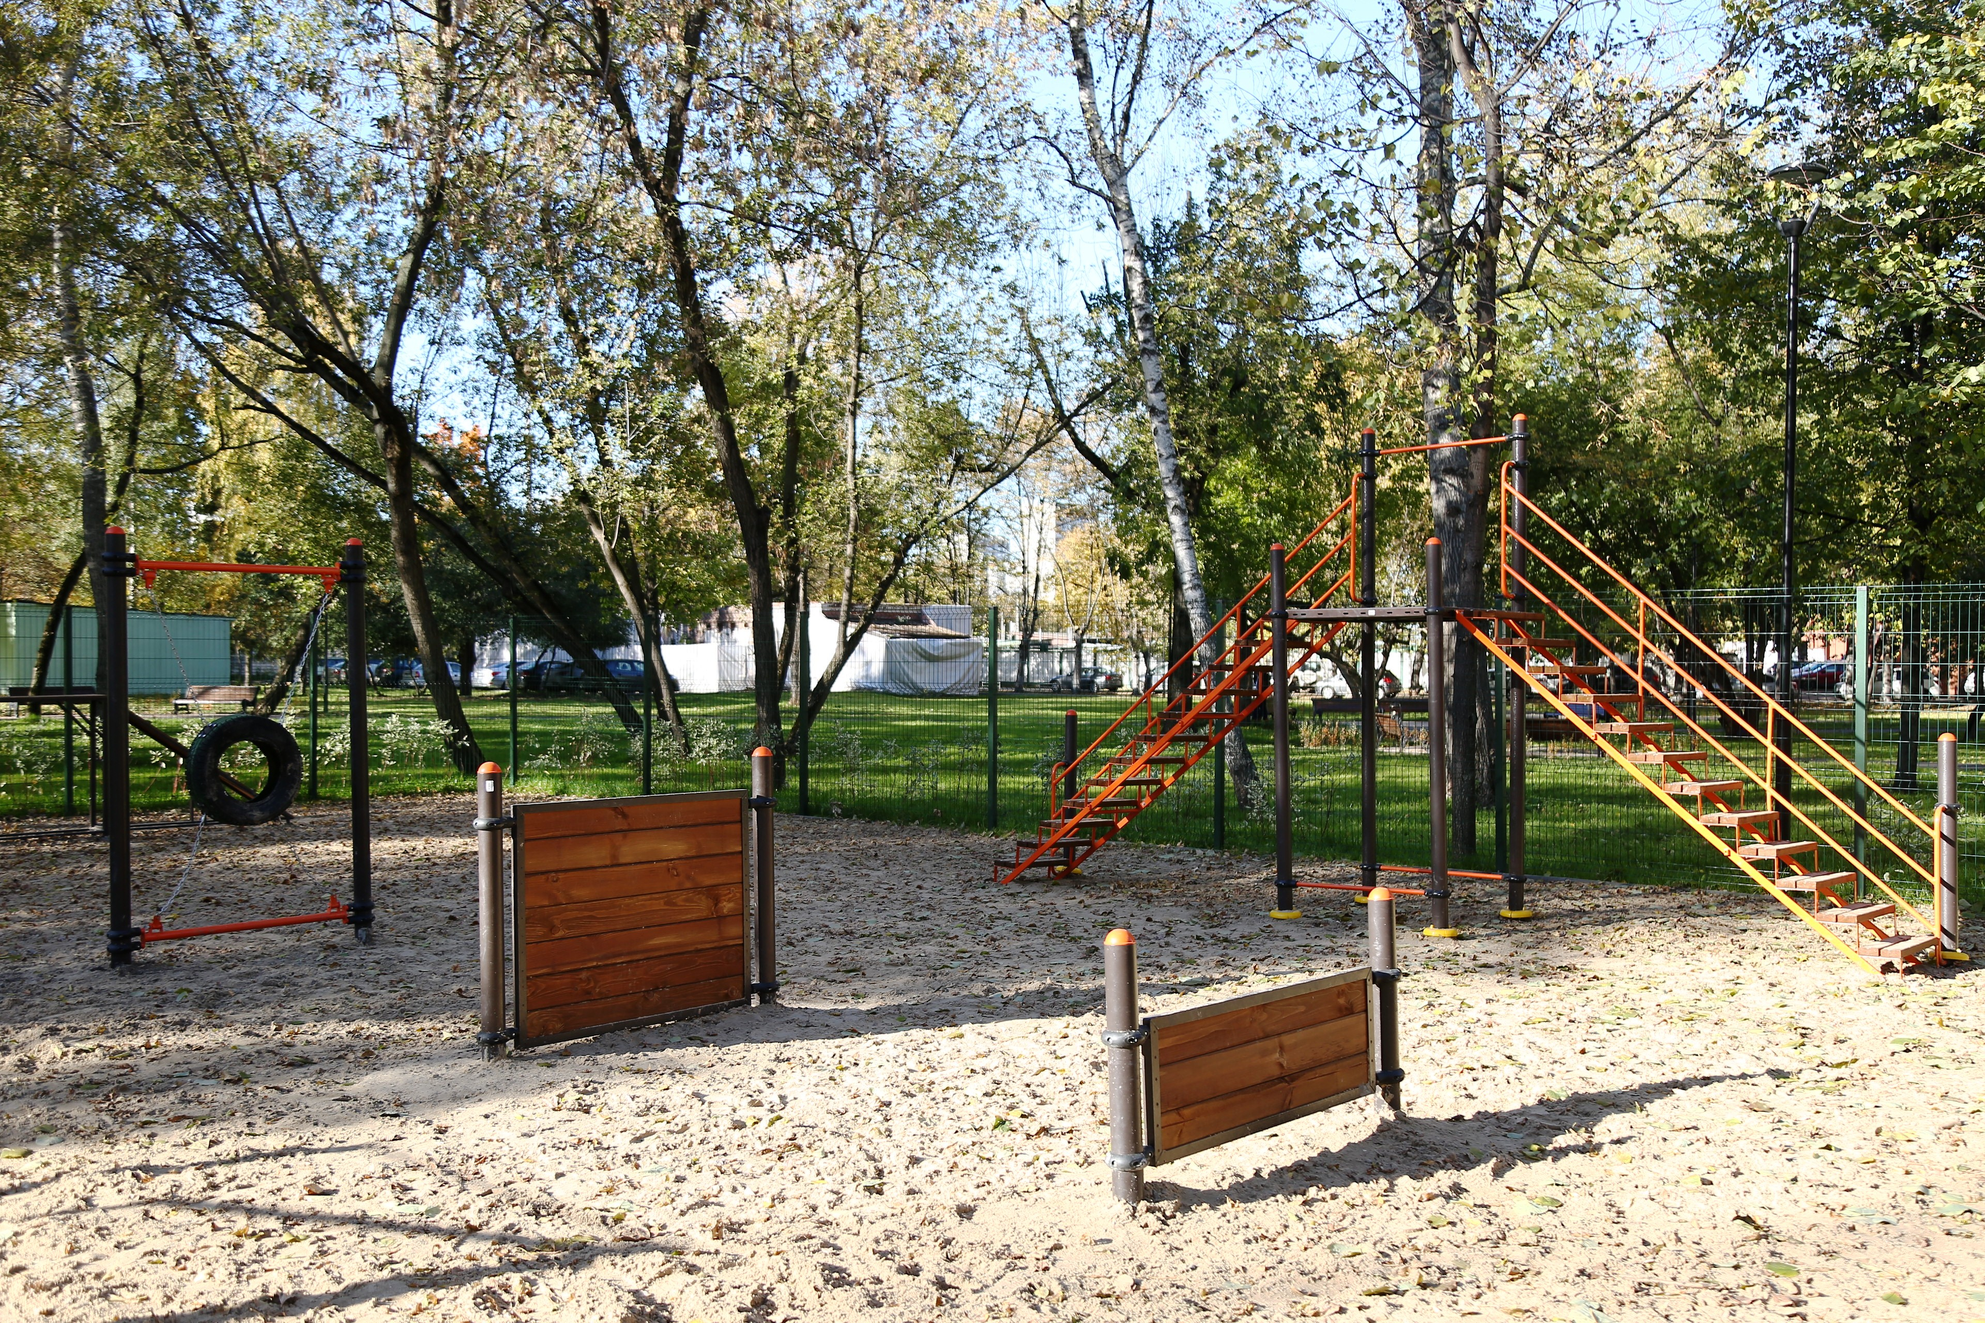
В парках и скверах Восточного округа, в которых в этом году проходили работы по благоустройству, обустроили четыре современные площадки для выгула и дрессировки собак.
Всего в московских парках с начала года появилось 22 новые площадки для работы с четвероногими питомцами. А до конца года планируется завершить обустройство еще семи.
- Площадки создавались в рамках благоустройства и озеленения столицы. Многие из них расположены в непосредственной близости от жилых домов, владельцам собак будет удобно посещать их, — рассказали в пресс-службе столичного Департамента капитального ремонта.
Например, в северной части Детского Черкизовского парка в ВАО построили «собачью» площадку на участке размером в 645 кв.м. Здесь есть три барьера разной высоты, кольцо на цепях для отработки прыжков, тренажер «Слалом» и другие снаряды для тренировки собак. Еще одна площадка на 256 кв. м обустроена в сквере на Краснобогатырской улице. А в благоустроенном Ивановском парке для занятий с домашними животными выделили целых два участка общей площадью 600 кв.м.
Фото: Артур Новосильцев, архив газеты «Восточный округ»

Адрес страницы: http://vao.mos.ru/presscenter/news/detail/8492419.html
Префектура Восточного административного округа города Москвы

